数据库使用手册简易版

一、数据库名db_stu(database_student)

二、功能分析图
根据用例转换成功能得到功能与数据库交互操作的流程图2-1。
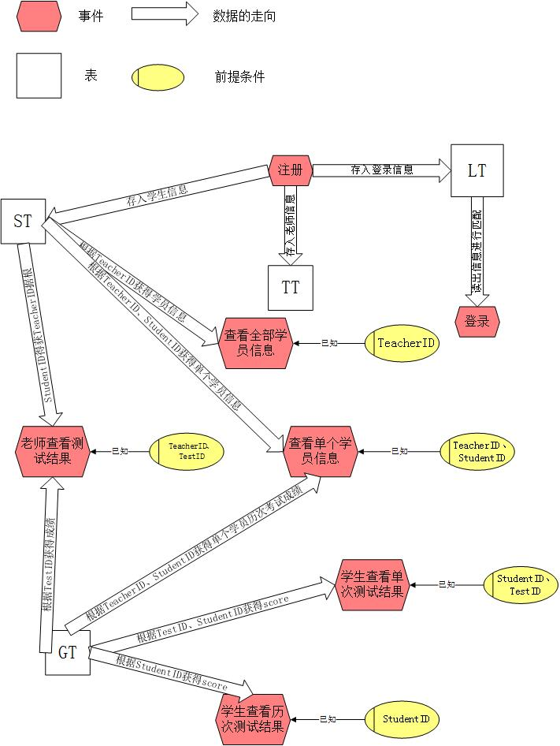
图2-1 功能与数据库交互流程

构建表
根据流程图，分析出需要建立四张表，另外，系统的超级管理员一般另存一张表，故总共建立五张表，如下所示。
- 超级管理员表
表3-1 admin
Attribute | Type | Length | Null or Not Null | Notes
ad_id | varchar |  | Not Null | Primary key
ad_password | varchar |  | Not Null
注：a.ad_password采用MD5进行加密。
- 登陆信息表
表3-2 login
Attribute | Type | Length | Null or Not Null | Notes
user_name | varchar |  | Not Null | Primary key
user_password | varchar |  | Not Null
user_role | enum |  | Not Null | {1,2,3}
注：a.login表中，user_name为主键
b.user_role为枚举型，选值空间为{1,2,3}，其中角色定义，0为超级管理员，1为老师，2为家长，3为学生，在开发过程中暂不设计家长，此角色定义留待以后用。
c.user_password采用MD5进行加密。

- 学生信息表
表3-3 stu_info
Attribute | Type | Length | Null or Not Null | Notes
stu_id | varchar |  | Not Null | Primary key
stu_name | varchar |  | Not Null
stu_user_name | varchar |  | Not Null | Foreign key
stu_tp_id | varchar |  | Not Null | Foreign key
stu_sex | enum |  | Not Null
注：a.stu_user_name参照login表中的user_name字段。
b.stu_tp_id参照tp_info表中的tp_id字段。

- 教师、家长信息表
表3-4 tp_info表
Attribute | Type | Length | Null or Not Null | Notes
tp_id | varchar |  | Not Null | Primary key
tp_name | varchar |  | Not Null
tp_user_name | varchar |  | Not Null | Foreign key
tp_sex | varchar |  | Not Null
tp_tel | int | 11 | Not Null
注：a.tp_user_name参照login表中的user_name字段。
b.tp_tel字段存储手机号码，一个数字为一个字符，故需要11个字符。

- 测试成绩表
表3-5 score表
Attribute | Type | Length | Null or Not Null | Notes
score_id | varchar |  | Not Null | Primary key
score_test_id | varchar |  | Not Null
score_stu_id | varchar |  | Not Null | Foreign key
score | tinyint | 4 | Not Null
注：a.score_stu_id参照stu_info表中的stu_id字段。
b.tp_tel字段存储手机号码，一个数字为一个字符，故需要11个字符。

四、导出E-R图
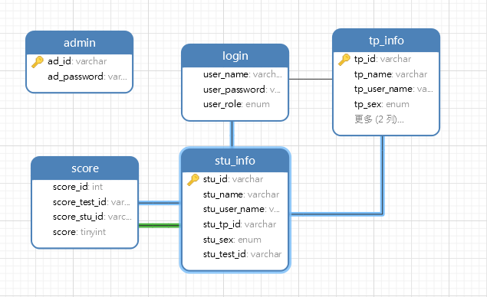
图 4-1

